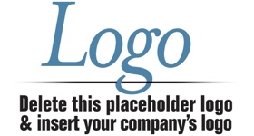

**DICIEMBRE 2021**

**SU PROGRAMA DE ASISTENCIA AL EMPLEADO**

DÉJANOS AYUDAR

LÍNEA GRATUITA: 800-633-3353

SITIO WEB: [www.mygroup.com](http://www.mygroup.com) > My Portal Login > Work-Life

NOMBRE DE USUARIO: organización especifica  
CONTRASEÑA: guest

Siempre disponible | Gratis | Confidencial

Haz tiempo, marca la diferencia

**Diviértete haciéndolo bien**

Incluso las acciones pequeñas pueden tener grandes beneficios positivos. Piensa en ofrecerte como voluntario, aprende nuevas habilidades o continua tu educación. Podemos ayudar.